关于印发《关于进一步做好电子营业执照
应用推广工作的通知》的通知
锡协调办发〔2020〕4号

市政府推进政府职能转变和“放管服”改革协调小组各成员单位，各市（县）区政府推进政府职能转变和“放管服”改革协调小组办公室：
现将《关于进一步做好电子营业执照应用推广工作的通知》印发给你们，请认真贯彻落实。

无锡市政府推进政府职能转变
和“放管服”改革协调小组办公室
2020年3月27日

关于进一步做好电子营业执照
应用推广工作的通知

为落实《关于依托全国一体化在线政务服务平台做好电子营业执照应用推广工作的通知》（国办电政函〔2019〕175号）和《中共无锡市委无锡市人民政府关于印发<无锡市进一步优化营商环境的实施方案>的通知》（锡委发〔2019〕63号）精神，以及《关于进一步提升企业开办便利度的实施方案》（苏市监办〔2019〕10号）企业开办“不见面审批（服务）”改革试点任务和《关于印发无锡市电子营业执照“一城通用”实施方案的通知》（锡协调办发〔2019〕3号）要求，进一步深化“放管服”改革，深入推进“互联网+政务服务”，全面实现电子营业执照“一城通用”，不断增强企业群众获得感，现就进一步做好电子营业执照应用推广工作通知如下。
一、总体要求
以习近平新时代中国特色社会主义思想为指导，坚持以人民为中心，以便捷、高效、利企、便民为导向，积极推动电子营业执照跨区域跨部门跨领域互通互认互用，深化“不见面审批（服务）”改革，切实提高政务服务效能，更加方便企业群众办事创业，持续优化营商环境。
二、重点任务
（一）大力推进电子营业执照在企业开办中的应用
以电子营业执照为基础，进一步推广使用企业开办全链通平台，压缩办理时间，确保企业设立2个工作日内办结。不断压简开办环节，优化办理流程，减少申办材料，实现企业登记注册、公章刻制、银行预约开户、纳税申报、社保业务等全流程在线办理。依靠电子营业执照实现单位股东在新开办企业设立材料中的电子签章，不断提高企业开办全程电子化登记比例。优化印章刻制服务，新开办企业可网上自主选择公章刻制单位。自2020年1月起，新设企业可通过电子营业执照在线自主申报社保开户业务，不再需要提交任何书面材料，无需再到社保经办窗口现场办理。
（二）积极扩展电子营业执照在政务服务中的综合应用
坚持应用尽用，以点带面，逐步实现全覆盖。充分发挥电子营业执照的身份认证功能，以《关于做好电子营业执照与法人数字证书平稳过渡工作的通知》（锡数函〔2019〕33号）中列明的12个平台为起点，加快业务系统对接，实现市场主体以电子营业执照在全市各政务类业务系统的认证登录（相关业务系统清单见附件1），同步在企业年报、公共资源交易、纳税申报、社保业务、公积金业务、车管业务等重点领域实现规模化应用。充分发挥电子营业执照信息采集、电子签章功能，探索优化业务办理流程，着力提升线下服务，努力实现线上办理。各政务类业务系统和重点领域的电子营业执照应用功能，涉及软件开发的，要倒排时间进度，2020年3月底前完成技术对接，5月底前实现功能上线试运行，6月底前全面实现突破性应用。
（三）全面实现电子营业执照在减证便民中的应用
全力做好电子营业执照的发放工作，在政务服务大厅等场所免费发放电子营业执照使用手册，各级企业登记部门做好卡片式电子营业执照的签发工作，各级政务服务窗口鼓励并指导企业下载和使用手机版电子营业执照。基于电子营业执照的留档打印功能，出真招、出准招、出新招，持续开展“减证便民”行动。针对省内企业办事，全市各级政务服务窗口依托市、区两级政务服务管理平台业务办理模块下的电子营业执照查验功能，在公示版执照通道，根据企业名称和统一社会信用代码实时在线获取企业电子营业执照文档（操作步骤见附件2），企业不再需要提交营业执照原件或复印件。
三、组织实施
（一）加强组织领导。市行政审批局负责全市电子营业执照应用推广工作的总体部署和统筹推进，进一步加强业务指导，规范有序推进，确保全面实现电子营业执照“一城通用”的工作目标。各地区、有关部门和单位要全力推动，提供物质保障和人力支撑，责任到人、督查考核，做到全市上下联动、部门联动、板块联动，加快推进应用工作。
（二）加强技术保障。市行政审批局负责做好全市电子营业执照应用接入申请，加强对电子营业执照系统、网络和数据的安全防护和应急管理，确保合法合规、安全可信、稳定可靠，为电子营业执照的应用推广提供保障。
（三）加强典型宣传。充分利用报纸、广播、电视、网络、公众号等载体，在全市范围内进一步宣传电子营业执照，特别是对电子营业执照的新应用进行重点宣传，让更多的企业和群众了解电子营业执照、使用电子营业执照，推动电子营业执照使用量持续叠加，进一步便民利企。

附件：1．使用电子营业执照认证功能业务系统清单
- 在线获取电子营业执照文档操作步骤

附件1
使用电子营业执照认证功能业务系统清单
序号 | 系 统 名 称 | 主管单位
1 | 无锡政府采购中心电子采购平台 | 市财政局
2 | 无锡市科技创新与产业升级引导资金申报和管理平台 | 市财政局
3 | 无锡市财政局网上商城 | 市财政局
4 | 无锡政府采购云平台 | 市财政局
5 | 无锡市中小企业应急转贷平台 | 市工业和信息化局
6 | 无锡市小微企业金融管理平台 | 市工业和信息化局
7 | 无锡市社会法人公共信用评价系统 | 市发展改革委
8 | 无锡公积金网上营业厅 | 市公积金中心
9 | 无锡国土资源网上办事大厅 | 市自然资源规划局
10 | 无锡市不动产登记信息管理平台 | 市自然资源规划局
11 | 宜兴国土网上交易系统 | 宜兴市自然资源规划局  （请市自然资源规划局对接推进）
12 | 江阴澄市之窗 | 江阴市行政审批局  （请市行政审批局负责对接推进）
13 | 无锡市公共资源交易中心政采平台 | 市行政审批局
14 | 无锡市公共资源交易中心水利工程平台 | 市行政审批局
15 | 无锡市公共资源交易中心建设工程平台 | 市行政审批局
16 | 无锡市工程建设项目审批管理系统 | 市行政审批局
17 | 无锡市药品医疗器械审批系统 | 市行政审批局
18 | 无锡市车管所档案影像化系统 | 市公安局
19 | 无锡市卫生计生行政许可网上申报系统 | 市卫生健康委
20 | 无锡市人力资源和社会保障  网上服务大厅 | 市人力资源社会保障局
21 | 江阴市人力资源和社会保障局  网上办事大厅 | 江阴市人力资源社会  保障局
22 | 宜兴市人力资源和社会保障局  企业社保服务大厅 | 宜兴市人力资源社会  保障局

附件2
在线获取电子营业执照文档操作步骤
第一步:政务网环境登录市、区政务服务管理平台（以无锡市政务服务管理平台为例）。
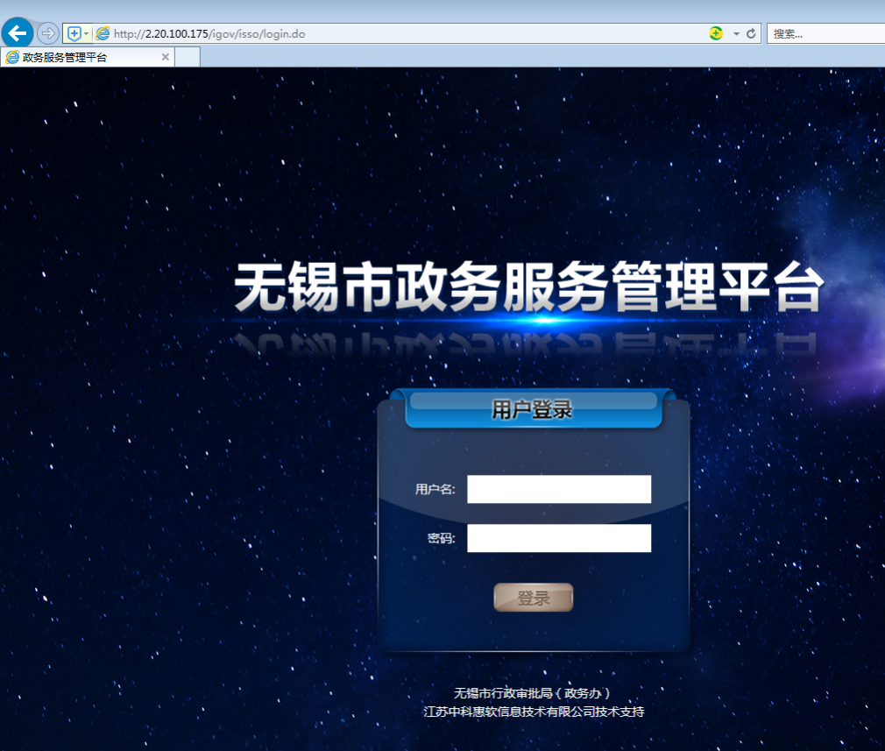

第二步：点击“业务办理”。
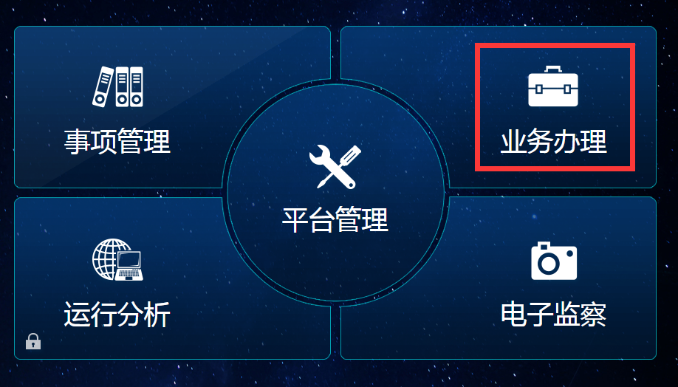

第三步：点击“电子营业执照查验”模块。
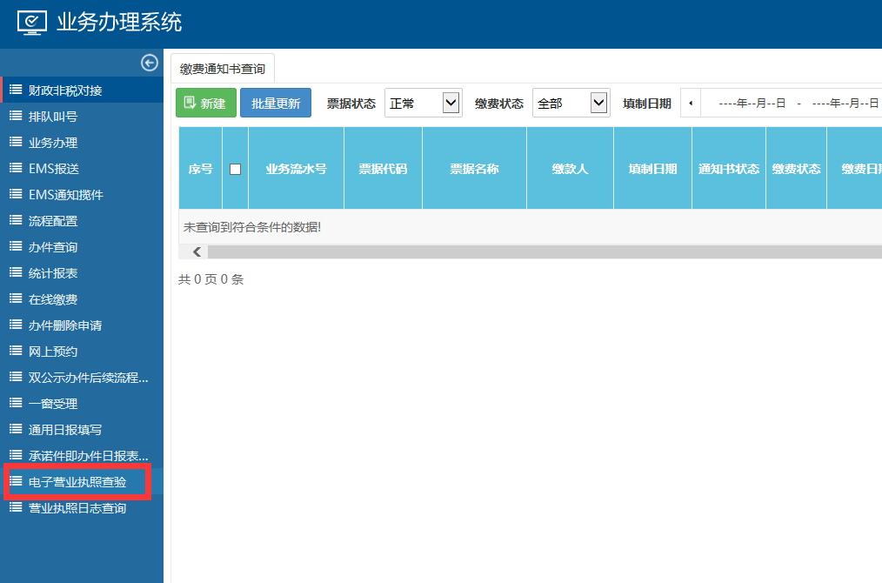

第四步：在“获取电子营业执照”中选择“公示版执照”。
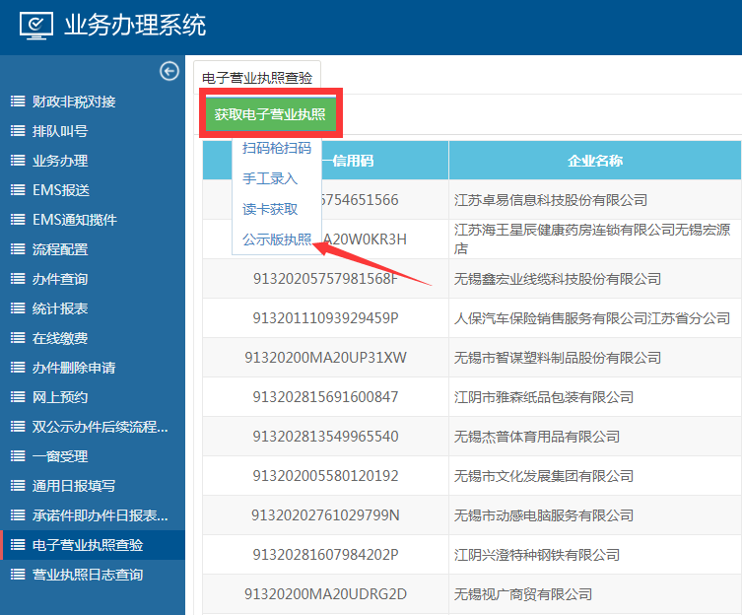

第五步：输入统一社会信用代码和企业名称，点击确定。
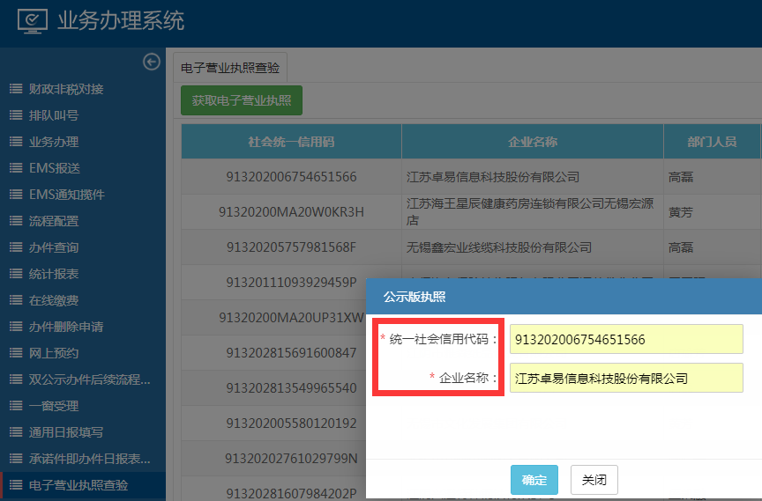

第六步：通过预览、下载按钮可查看、保存、打印电子营业执照文档。
